Pracovní list Indiáni Severní Ameriky
2. stupeň

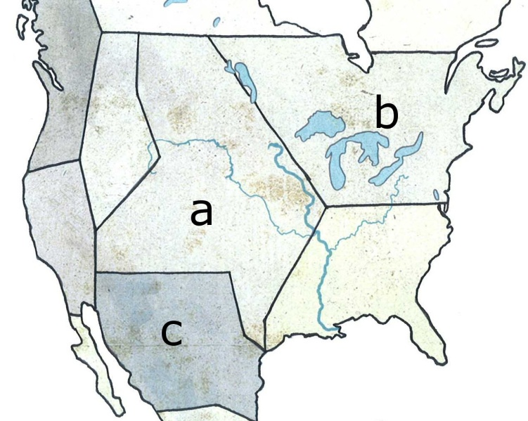
V průběhu výstavy se budeš setkávat s touto mapkou. Prohlédni si ji v místnostech 1, 3 a 5. U oblastí označených písmeny dopiš název oblasti a vypiš 3 indiánské kmeny, které v oblasti žijí.

název oblasti 3 indiánské kmeny

a.

b.

c.

místnost 1 - Prérijní indiáni

1. Najdi a vypiš 8 věcí, které indián získal od bílého muže:

místnost 2 - Prérijní indiáni

savana - travnatá oblast v tropickém pásu
step - travnatá oblast v mírném pásu, v Severní Americe zvaná prérie
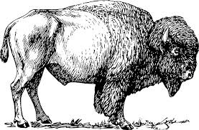
2. Vyber z dvojice jednoho živočicha, který žil v prérii:
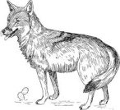
a. bizon - zubr d. orel - kolibřík
b. kondor - sup e. krajta - chřestýš
c. fenek - kojot f. morče - psoun

3. Najdi ve vitríně tyto předměty a napiš, z jakého živočicha jsou vyrobeny:
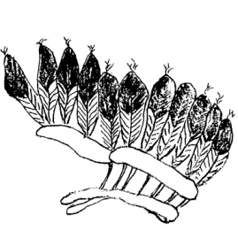
a. čelenka b. lžíce
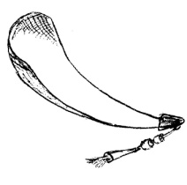

místnost 3 - Apačové
- nezapomeň doplnit mapku v úvodu

místnost 4 - Armáda spojených států

4. Přiřaď název zbraně k obrázku a vymysli 2 rozdíly mezi nimi:
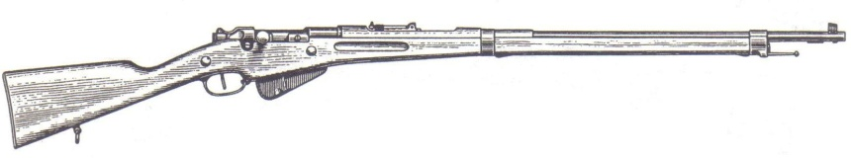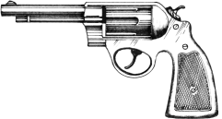
karabina
revolver

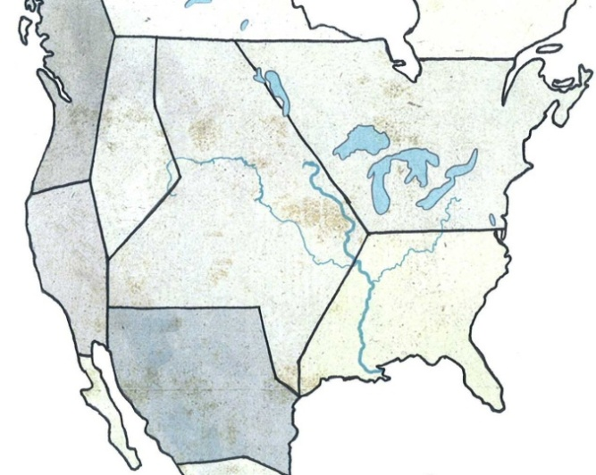
5. Podle panelu zanes do mapy místo bitvy u Little Big Hornu a doplň následující informace:

Bitva se odehrála dne:

Vojevůdce armády U. S. A.:

Indiánští náčelníci:

6. Na které bankovce je zobrazen indián?

místnost 5 - Lesní indiáni
- nezapomeň doplnit mapku v úvodu

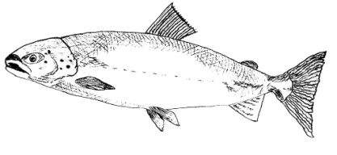
7. Přiřaď k živočichům a rostlinám písmena a napiš, jak je využili:
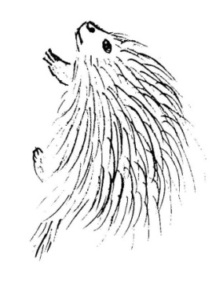
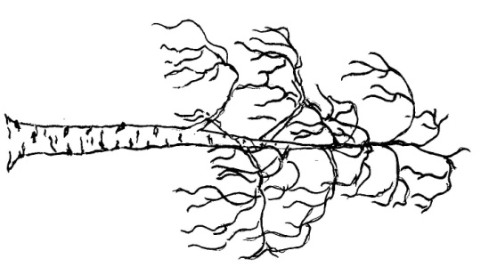
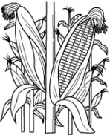
a. dýně (tykev) -

b. bříza -
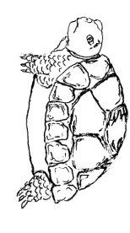
c. kukuřice -
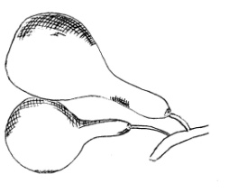
d. losos -

e. urzon -

f. želva -
místnost 6 - Dopravní prostředky

8. Napiš názvy:
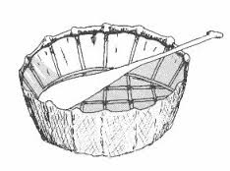
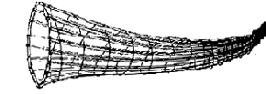
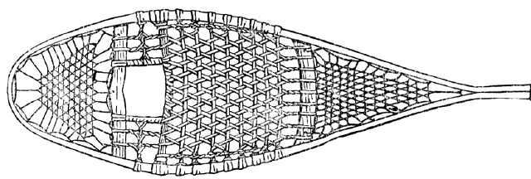

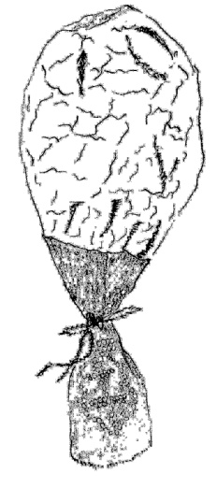
místnost 7 - Trappeři - lovci kožešin

9. Co to je randevous? Zakroužkuj správné odpovědi, které najdeš v textu na zdi:
a. romantická schůzka mezi indiánskou dívkou a chlapcem (tzv. rande)
b. letní setkání lovců kožešin a obchodníků probíhající za účelem obchodu
c. setkání za účelem směny kožešin za zboží na další zimu
d. setkání francouzských důstojníků s lovci kožešin

10. Zkus uhodnout, z čeho je vyroben váček na obrázku
(najdeš jej pod plachtou):

a. žaludek jelena
b. kůže z chřestýše
c. močový měchýř bizona

